«Морские приключения»
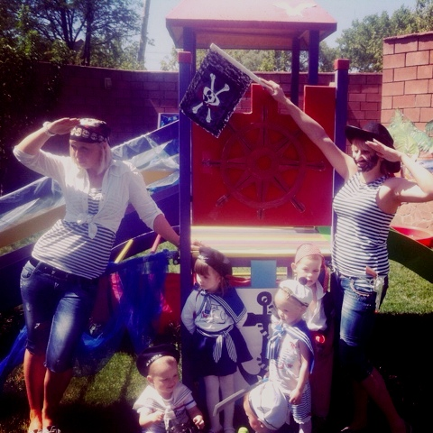
Интеграция образовательных областей «Познание», «Социализация», «Коммуникация».
Цель: закрепить представление о математических понятиях «Длинный, короткий», «Один, много», повторить цвета.
Задачи:
Образовательные: сформировать представления о жизни моряков, внешнем виде моряков, познакомиться с раковинами – домиками моллюсков, закрепить представление о математических понятиях «Длинный, короткий», «Один, много», повторить цвета.
Развивающие: развитие памяти, внимания, наблюдательности
Речевые: развитие связной речи, обогащение словарного запаса: моллюск, моряк, первый помощник, корабль, джунгли, остров, кокос, самоцветы, клад.
Воспитательные: воспитывать интерес к жизни людей разной профессии, любознательность
Материал: декорации корабля, декорации острова, музыка моря, 2 полоски белого цвета разной длины, пальма с бананами и кокосом, шкатулка с самоцветами,
Методические приемы: игровая ситуация, беседа-диалог, физкультминутка «Ветер дует, задувает», продуктивная деятельность детей, подведение итогов.

Содержание
Воспитатель: Правильно. А хотите увидеть лето и немного попутешествовать? Тогда встаем в кружочек и крутимся вокруг себя и говорим волшебные слова «Вокруг себя повернись и в моряка ты превратись!»
Пират: Здравствуйте, ребята. Я капитан корабля. Прошу на мой корабль. Сегодня мы поплывем на таинственный остров. (Включаем музыку моря).
Кристина ты сегодня первый помощник, вставай за руль и по команде поворачиваешь руль. Итак, первый помощник право руля! Первый помощник лево руля! Молодец Кристина! Ой, ребята я вижу берег! Но чтобы попасть на таинственный остров нужно выбрать дорожку.
Перед кораблем две белые дорожки короткая и длинная.
Воспитатель: Ребята, какие это дорожки?
А по какой мы сможем попасть на остров?
Если мы пойдем по короткой, то сможем попасть на остров?
Ответы детей.
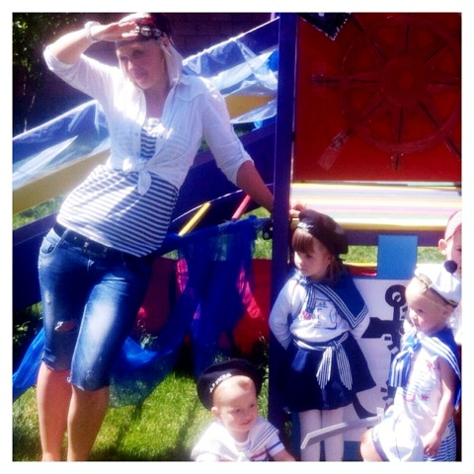

Воспитатель: Какой прекрасный остров! Ребята оглянитесь, что здесь есть? Правильно, молодцы! Цветы и деревья! Ой, какая интересная пальма! На ней сразу растет орех – кокос и бананы! Ребята сколько здесь бананов?
Дети: Много.
Воспитатель: А кокосов?
Дети: Один.
Воспитатель: Давайте повторим все вместе.
Воспитатель: Ах, какие цветы вокруг. Девочки и мальчики, какого они цвета?
Ответы детей
Воспитатель: А теперь я предлагаю сделать зарядку моряка.
Встаем в кружочек.
Физкультминутка «Ветер дует, задувает»,

Ветер дует, задувает,
Пальму в стороны качает.
А под пальмой краб сидит
И клешнями шевелит.
Чайка над водой летает
И за рыбками ныряет.
Ветер дует, задувает,
Пальму в стороны качает
Дети стоят, руки верх и машем влево-вправо
Приседаем и двигаем пальчиками как клешнями
Дети бегут по кругу друг за другом, руки как крылья – вверх, вниз
Дети стоят, руки верх и машем влево-вправо
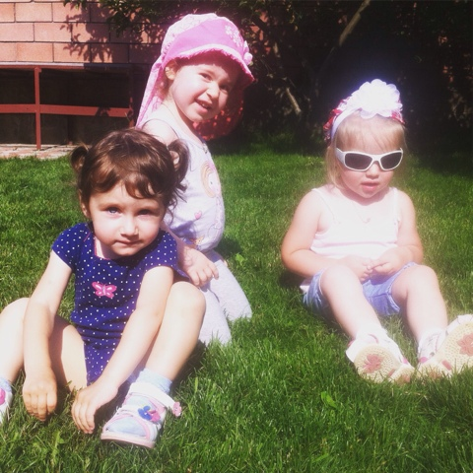

Дидактическая игра «Домашние и дикие животные»

Ребята посмотрите здесь много животных, они заблудились и забыли, где живут. Давайте им поможем.
Домашние животные живут рядом с человеком.
Дикие живут в лесу.
А еще есть животные которые живут в жарких странах.
Чтобы попасть на следующий остров, надо пройти через туннель.
Мы попали на остров волшебных рыб.

Дидактическая игра «Морское дно»

Дети смотрите (бассейн с разноцветными обитателями морского дна)
Здесь много морских жителей. Давайте посмотрим каких они цветов.
Эта рыба красная. Это морская звезда желтая.
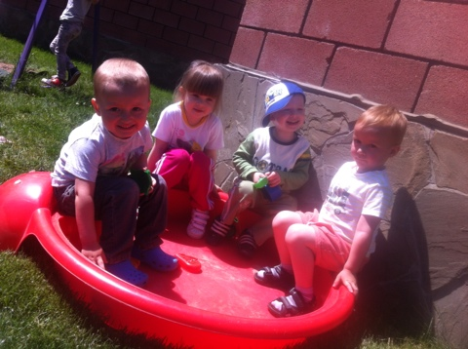
Какого цвета осьминог? Какого цвета рыбка?

Подвижная игра «Рыбки»

Дети рыбки, Невод в море. Звучит шум моря.
Пират неводом ловит рыбок.

После долгого путешествия надо нам отдохнуть.

Игра психогимнастика «Я на солнышке лежу»

Под деревом лежит большой плед.
Дети размещаются на привал.
Звучит музыка «Я на солнышке лежу»
Дети лежат на животиках и поют песенку черепахи.

Аппликация «Самоцветы»
Пират: Ой, ребята, а я, кажется, сундучок с самоцветами нашла! Давайте откроем! А вдруг там клад! Ой, здесь подсказка. Я вам ее прочитаю.
На картинку посмотри
И узор ты собери
В центр положи ракушку
И укрась ее немножко
Сделай круг из самоцветов
Не жалей усилий этих
Воспитатель: Смотрите здесь три большие вещи. Где здесь ракушка? Правильно Миша, это ракушка. А вы знаете что ракушка – это домик для моллюска. Иногда ракушки делают жемчуг, который, становится украшением для наших мам и бабушек. Посмотрите на жемчуг. Какого он цвета? А ракушка?
Ответы детей
Воспитатель: Молодцы! Вы настоящие будущие путешественники! А теперь посмотрите на схему на подсказке. Девочки и мальчики на что похоже она? Какую геометрическую фигуру? Правильно, круг. Ребята, а круг имеет углы? Ответы детей.
Давайте сделаем такую же красоту. Берите самоцветы и выкладываем круг. Ой, какая красота получилась! Ребята, а сколько здесь ракушек? Правильно, одна. А сколько камушков? Правильно – много. Маша сколько здесь ракушек? Ответы детей.
Воспитатель: Ребята нам пора вернуться на мой корабль.
Звучит музыка «Шум прибоя»
Мы возвращаемся в детский сад. Первый помощник право руля! Первый помощник лево руля! (включаем музыку моря).

